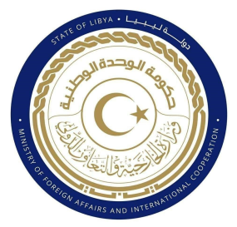
كلمة وفـد دولة ليبيا أمام الفريق العامل المعني بالاستعراض الدوري الشامل
خلال الدورة (42) الخاص باستعراض التقرير الوطني لجمهورية باكستان يوم الاثنين الموافق 30/01/2023
تلقيها السيدة هناء الصديق القلال نائب المندوب الدائم للبعثة الليبية جنيف
ـــــــــــــــــــــــــــــــــــــــــــــــــــــــــــــــــــــــــــــــــــــــــــــــــــــــــــــــــــــــــــــــــــــــــ

شكرا السيد الرئيس،،،
يرحب وفد بلادي بوفد جمهورية باكستان الموقر، ويثمن على الجهود المبذولة في إعداد هذا التقرير المقدم خلال عملية الاستعراض، وعلى التقدم المحرز الذي حققته الحكومة في إطار تعزيز اوضاع حقوق الانسان واعتمادها للعديد من الخطط والاستراتيجيات الوطنية التي تسعى من خلالها تحسين تشريعاتها وتنفيذ العديد من التوصيات المقدمة من الهيئات واللجان الدولية.
وفي هذا السياق يوصي وفد بلادي بالاتي:-
- دعم الجهود المبذولة لتعزيز حقوق الاشخاص ذوي الاعاقة وضمان مشاركتهم في شتى المجالات الوطنية على قدم المساواة مع الشرائح الأخرى.
- مواصلة الحكومة جهودها بالقضاء على جميع اشكال وظواهر عمل الاطفال وحمايتهم وإتاحة فرص التوعية والتعليم في المدارس للجميع.
وفي الختام نتمنى لوفد باكستان الموقر التوفيق والنجاح في هذا الاستعراض

شكرا السيد الرئيس

